Олимпиадные задания по ИЗО для группы 5-6 классов.

Дорогой участник олимпиады, напоминаем, выполнить все задания надо САМОСТОЯТЕЛЬНО (работы выполненные не самостоятельно приниматься не будут)! Готовую работу надо самостоятельно отправить на электронный ящик.

Блок I:

Задания оцениваются в 1 балл:

1. Как называются цвета, которые нельзя получить путём смешивания других?
А) дополнительные (составные);
Б) контрастные;
В) основные.

2. Какую группу цветов образуют красный, оранжевый, желтый и производные от
них цвета?
А) холодные;
Б) родственные;
В) тёплые;

3. Как называются чёрный, белый и серые цвета?
А) хроматические;
Б) ахроматические;
В) родственные.

Задание оценивается в 4 балла (1 балл за один правильный ответ):

- Вставь в текст пропущенные слова.
1. Небольшая тонкая дощечка с вырезом для большого пальца, на которой живописец
смешивает краски, называется __________________ .
2. Краски, состоящие из тонко растертых пигментов с водноклеевым связующим и
примесью белил, называются ___________________ .
3. ______________ — это материал для письма и рисования, изготовляемый из древесной
или тряпичной массы.
4. ____________ — это графитная палочка, обычно оправленная в дерево.

Задание оценивается в 4 балла (1 балл за один правильный ответ):

5. Установи соответствие.
Вид портрета | Особенности портрета
1. Парадный | А. Добродушно – юмористическое изображение человека
2. Камерный | Б. Сатирическое или юмористическое изображение, в котором комический эффект создаётся преувеличением некоторых черт
3. Карикатура | В. Изображение индивидуальных особенностей человека и его внутреннего мира
4. Шарж | Г. Изображение положения героя в обществе

Ответ: ________

Задание оценивается в 4 балла (1 балл за один правильный ответ):

6. Установи соответствие:

1. Правила линейной перспективы: | А. Параллельные линии сходятся в точке схода на линии горизонта
 | Б. По мере удаления предметов тон теряет свою насыщенность и контрастность, светлеет
2. Правила воздушной перспективы: | В. По мере удаления окутанная воздухом даль голубеет
 | Г. Предметы, уходящие вдаль, уменьшаются в размере

Ответ: ____________

Задание оценивается в 5 баллов (0,5 балла за один правильный ответ):

7. Сгруппируй понятия: архитектура, пейзаж, натюрморт, живопись, ДПИ, бытовая картина, скульптура, историческое полотно, портрет, графика.

Виды ИЗО: _______________________ ;
Жанры ИЗО: ___________________________________ .

Задания оцениваются в 1 балл:

8. К какому виду искусства относятся понятия: горельеф, барельеф, контррельеф?

Ответ: ______________

Задание оценивается в 2 балла (1 балл за один правильный ответ):

9. Собери слово по буквам. Что оно означает?

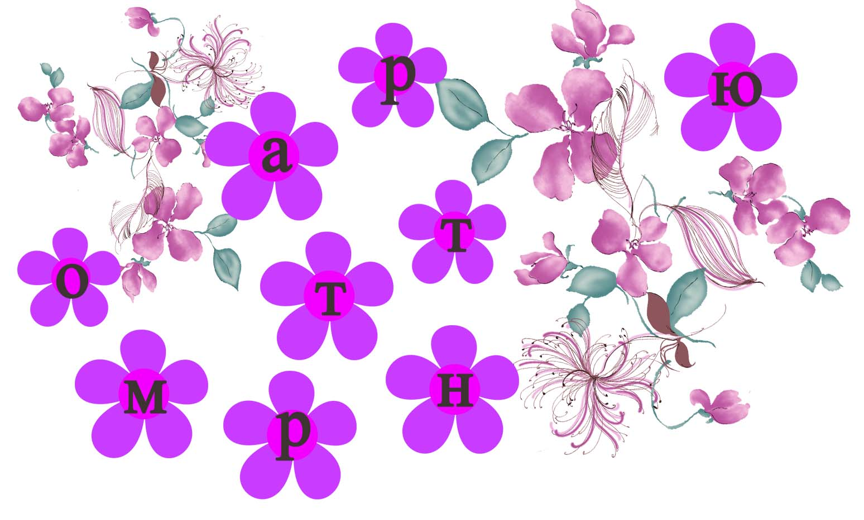
А) изображение предметов быта;
Б) изображение людей;
В) изображение животных;
Г) изображение природы.

Ответ: ________

Задание оценивается в 2 балла (1 балл за один правильный ответ):

10. Пройди лабиринт. По верному пути собери слово. Какие цвета основные
у этой росписи?

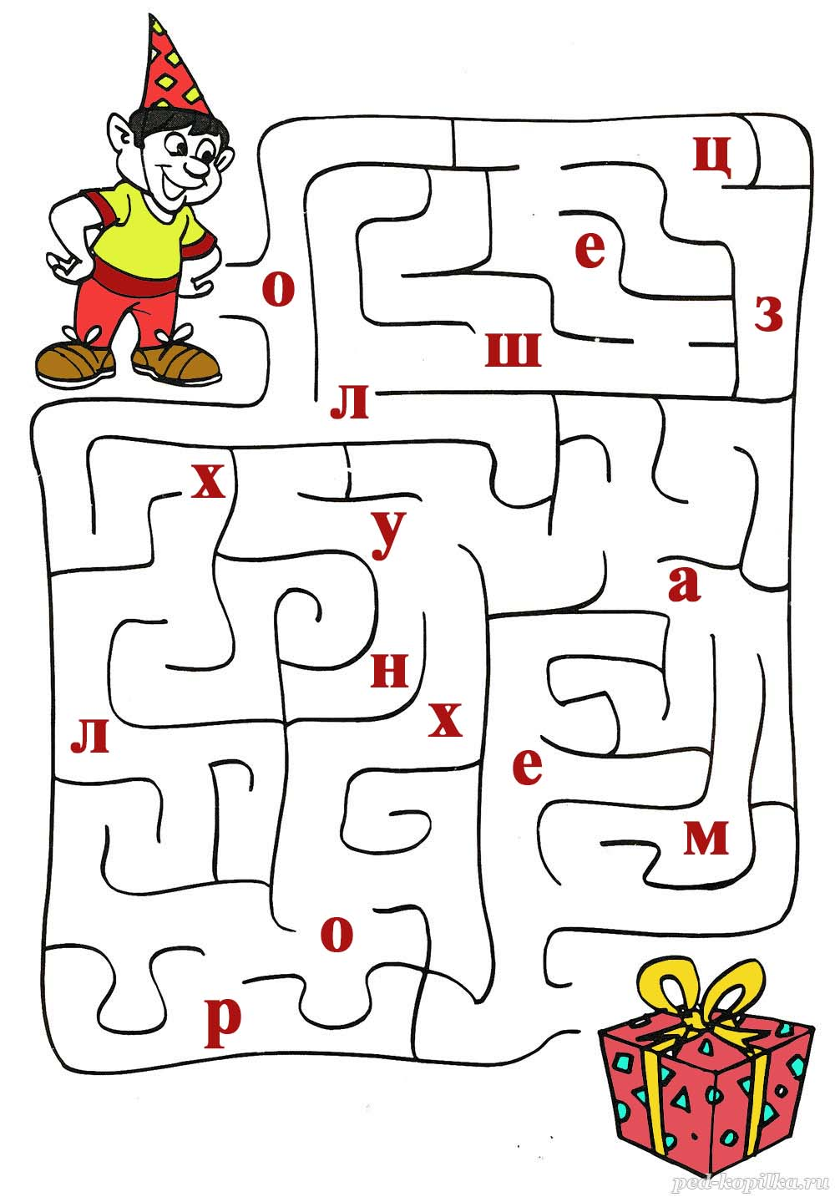

А) синий, белый;
Б) синий, красный, зелёный;
В) белый, чёрный, серый;
Г) красный, чёрный, золотой.

Задание оценивается в 3 балла (1 балл за один правильный ответ):

11. Соотнесите народный промысел с изделием декоративно-прикладного искусства
и приемами росписи

Изделия | Народный промысел | Приёмы, этапы росписи
А). Металлические подносы | Хохлома | 1. Мазок на одну сторону  (мазок с тенями).
Б). Ковши-утицы, ложки, детская мебель | Гжель | 2. Замалевок, тенёжка,  бликовка, уборка.
В). Глиняная посуда, кумганы, квасники | Жостово | 3. Верховое письмо или  письмо под фон

Ответ:
Хохлома - _ _______
Гжель - _______
Жостово - ________

Задание оценивается в 3 балла (1 балл за один правильный ответ):

12. Запишите назначение данных предметов

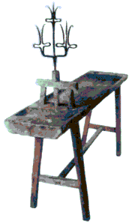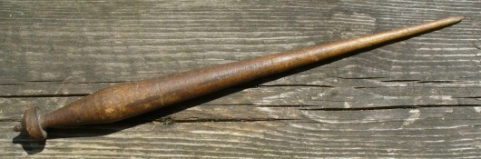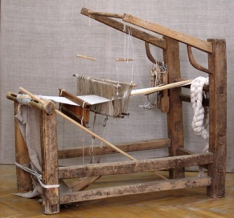
А) Б) В)

Ответ:
А) – __________________
Б) - __________________
В) - _____________________

Задание оценивается в 4 балла (1 балл за один правильный ответ):

13. Подпиши, к какому жанру относятся картины

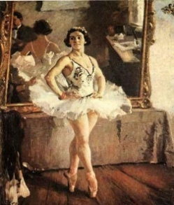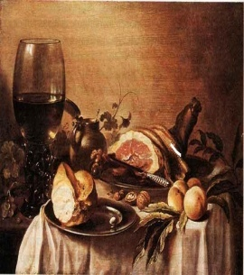
1 2

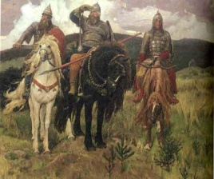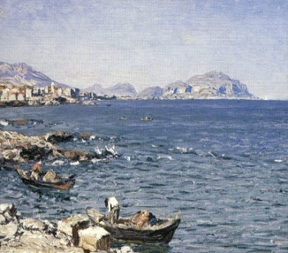
3 4
- ____________
- ____________
- _____________
- _____________

Задание оценивается в 6 баллов (2 балла за один правильный ответ):

14. Что общего между данными картинами? Запишите три общих признака:

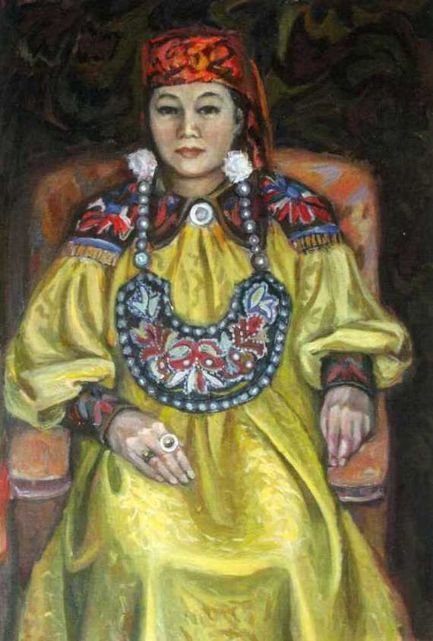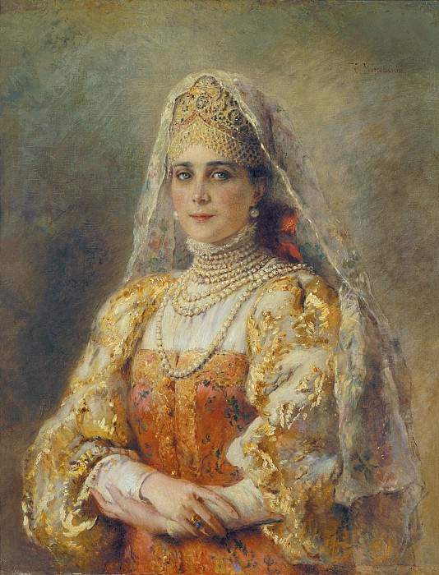

Ответ: ____

Задание оценивается в 2 балла:

15. Какой вид декоративно-прикладного искусства изображён на картинках?

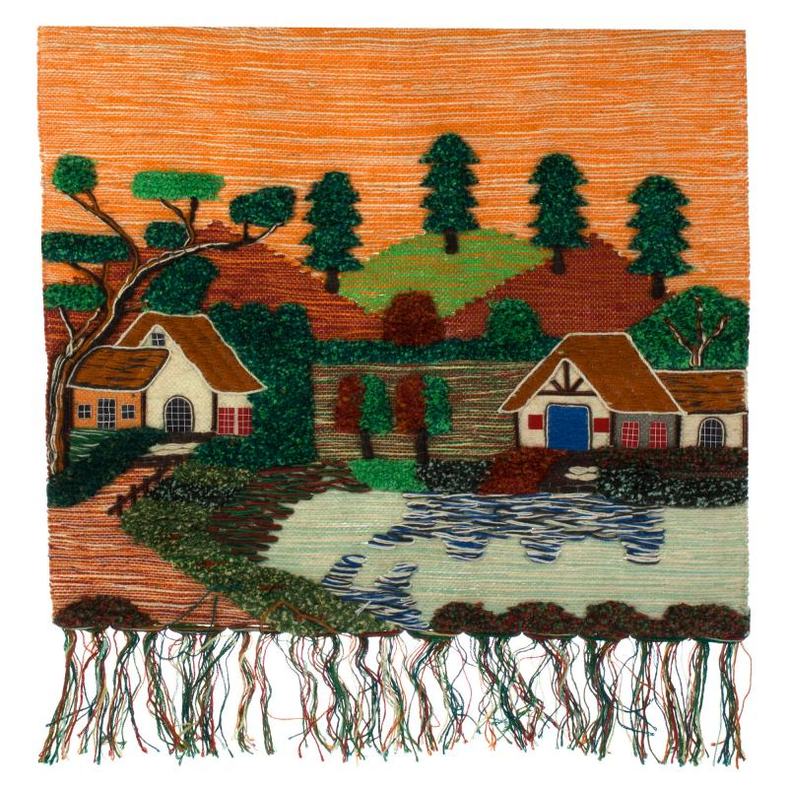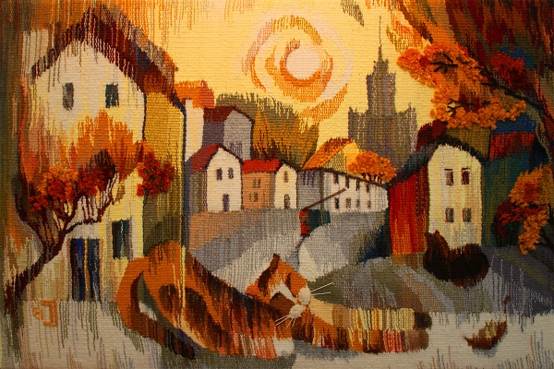

А) гобелен;
Б) икебана;
В) коллаж;
Г) керамика.

Блок II:

Задание оценивается в 14 баллов (1в.- 5 б.; 2в. -4 б.; 3 в. – 5 б.):

- Пользуясь правилами линейной перспективы, нарисуй куб. (5б)
- Проведи линию горизонта. Изобрази три дерева: одно – в дали, одно – на среднем плане, одно – на переднем плане. (4б)
- Дерево, изображённое на переднем плане, заштрихуй, передав свет и тень. (5б)

